Dames, heren, SSO-liefhebbers, deelnemers, begeleiders en sympathisanten,
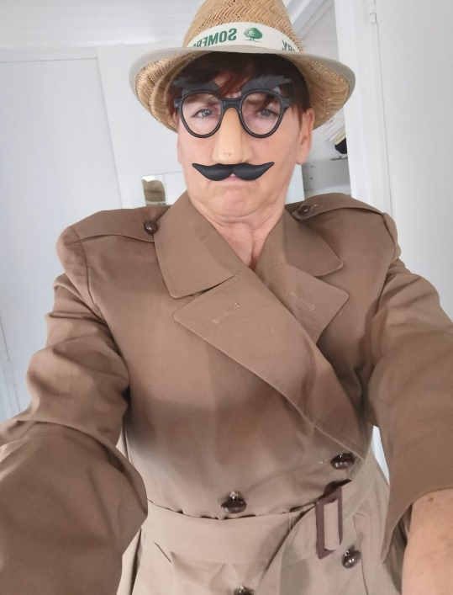Net als vorige week belde ik maar nu met de warm- en barm-hartigste reisleider, namelijk die van reis drie. Bert realiseerde zich dat hij zo’n beetje aan de soep zou hebben gezeten als de reis voorspoedig zou zijn verlopen. Dat hij daarna naar de verhuur zou zijn gegaan en er al deelnemers en begeleiders zouden zijn geweest die alvast de Spar en de plaatselijke kroeg zouden aandoen om te controleren of er veel veranderd was.
Omdat Bert net verhuist is naar de Lutte hebben wij onze onderzoeksverslaggeefster (u ziet een afbeelding van haar hierboven) erop af gestuurd. Zij is ter plaatse incognito gaan kijken hoe het Bert verging.
Zij stelde vast dat Bert zijn troostloopjes, zuchtcirkeltjes en oplaadommetjes regelmatig vaak ook samen met zijn Ans maakte. Een keer betrapte ze hem er zelfs op dat hij met stokken en rolski’s de Tankenberg (hoogste berg in Twente) af kwam zetten met een gelukzalige grijns op zijn gezicht.
Ook zag ze hem met sneeuwschoenen onder, op de enige dag dat er in Nederland sneeuw lag , de Paasberg (op landgoed Egheria) opklimmen. Dat vond hij een stuk moeilijker dan met rolski’s de berg af. Dat had hij ook al eens ervaren bij het langlaufen.
Ook hij mist iedereen en alles van de week in Oostenrijk maar is net als de rest van het bestuur vastbesloten dat komend jaar anders te laten zijn.
‘Kom maar op met die prik’ riep hij. Wij willen daaraan toevoegen: ‘en vergeet je pilletje niet’ Die man is soms te actief stelde onze verslaggeefster vast. Ze kon hem af en toe nauwelijks bijbenen.
Blijft allen gezond!
Nico van der Ploeg

